Муниципальное автономное учреждение дополнительного образования Белоярского района «Дворец детского (юношеского) творчества г. Белоярский»

Нетрадиционные техники лепки при создании произведений декоративно-прикладного творчества

Составитель:
Калибаба Марина Михайловна
педагог дополнительного образования

г. Белоярский
2023 г.

«Истоки способностей и дарования детей – на кончиках их пальцев…
Чем больше уверенности в движениях детской руки, чем тоньше взаимодействия
руки с орудиями труда, тем ярче творческая стихия детского разума»
В.А.Сухомлинский
Лепка – одно из полезнейших занятий для ребенка, одно из средств эстетического восприятия, помогает формировать художественный вкус, учит видеть и понимать прекрасное в окружающей нас жизни и в искусстве. Занятия с использованием нетрадиционной техники лепки:
- Развивают мелкую моторику рук
- Способствуют снятию детских страхов
- Развивают уверенность в своих силах
- Учат детей свободно выражать свои замыслы
- Побуждают детей к творческим поискам и решениям
- Развивают чувства композиции
- Учат детей работать с разнообразными материалами.
Одно из основных достоинств является привлекательность нетрадиционных техник для детей и легкость некоторых техник в освоении детьми.
Для занятий в объединении могут быть использованы мягкие пластические материалы: соленое тесто, бумажная масса, глина, пластилин, пластика. Пластика на прилавках магазинов появился, не так давно, новый материал для работы с детьми. Он предназначен для занятий лепкой, и является аналогом глины, имеющим ряд положительных сторон, не присущих глине: Имеет светло-серый цвет, а при высыхании становится почти белым и не требует в дальнейшем грунтовки. При росписи - краска ложится ровно, сохраняя яркость цветов. Данный материал не требует подготовки, так как продается уже в готовом виде в вакуумной упаковке. Пластика - материал очень пластичный, податливый, при этом не требует специального оборудования для сушки и обжига. Удобно использовать пластику для изготовления атрибутов для сюжетно-ролевых игр. Каждый из перечисленных материалов обладает своими особенностями, которые необходимо учитывать при создании детских работ на занятиях по лепке и в совместном творчестве. Но необходимо помнить – прежде чем обучать детей работать с тем или иным новым материалом, необходимо попробовать самой, изучить и почувствовать свойства.
К нетрадиционным техникам лепки относятся:
использование в лепке различных нетрадиционных пластических материалов; интеграция лепки с различными видами детской изобразительной деятельности; создание оригинальных лепных образов. Одна из техник:
Тестопластика - лепка из соленого теста. Техника тестопластики интересна, многообразна. Изделия, выполненные из соленого теста, не только приносят радость взрослым и детям, но и украшают жилище или становятся хорошим подарком для родных и близких.
Соленое тесто - это один из самых любимых детьми материалов для лепки. Приемы и технология работы с ним во многом похожи на работу с глиной. При лепке также необходима сырая салфетка для заглаживания неровностей и стыков. Однако изделие большой толщины очень плохо высыхает. Поэтому для больших изделий необходим каркас из газеты или фольги. Одним из достоинств теста является то, что оно попадает ребенку в руки в том состоянии, которое позволяет сразу начать лепку. Плюс это экологически чистый, безвредный, приятный для рук и практически не оставляющий грязи материал. Все это позволяет привлекать к работе даже самых маленьких ребятишек. Рецепт соленого теста очень прост. Два стакана муки. Мука должна быть белая, первого сорта. Серая мука хуже вымешивается, к тому же тесто получается очень липким, пристает к рукам. Смешайте ее с одним стаканом соли (соль «экстра», мелкая). Также, придерживаясь нормы неполного стакана добавить холодной воды. Замесить тесто, как на пельмени или лапшу, покруче. Потому, что в детских руках тесто слишком быстро станет мягким и липким, как пластилин: они, прежде чем что-то слепить, очень старательно его разминают.
Сушка изделий зимой – на отопительных батареях, летом на солнышке.
Пластилинография — это нетрадиционная техника лепки, которая выражается в «рисовании» пластилином более или менее выпуклых по объёму (барельефных) изображений на горизонтальной поверхности. Материал для работы: пластилин; цветной картон; маркеры; стержни от шариковой ручки; стека; фоторамки.
Виды пластилинографии:
Прямая пластилинография - изображение лепной картины на горизонтальной поверхности.
По данной технике работают в основном все дети, начиная с раннего возраста. Для раннего возраста можно подготовить контурный рисунок более простой, без мелких деталей, а в старшем возрасте дети могут нанести самостоятельно более сложные композиции, с мелкими деталями. Рисунок заполняется более мягким пластилином, например восковым. Он хорошо размазывается и прекрасно смешивается. Такую технику нужно выполнять на листе плотного картона, но в таком случае необходимо предварительно оклеить поверхность скотчем. Размазывать пластилин по картону лучше всего руками, так как материал под давлением ложится ровным слоем на поверхность, таким образом достигается эффект мазка масляными красками.
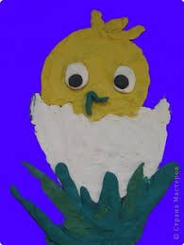
Обратная пластилинография - изображение лепной картины с обратной стороны прозрачной поверхности или витражная.
Данный вид пластилинографии используется на стекле, изображение получается с другой стороны, поэтому называется обратная пластилинография. Так как на стекле детям работать нельзя, можно использовать пластик или оргстекло. Уже с младшего возраста дети с помощью взрослых могут освоить данную технику. Перенести рисунок на поверхность при помощи маркера, а затем заполнить элементы рисунка пластилином. Для этого нужно подобрать по размерам кусочек пластилина и хорошо размять его в руках, а затем размазать по стеклу. Размазывать можно пальцами или стеком, тщательно придавливая его к поверхности, чтобы получился тонкий слой. Новый цвет нужно наносить последовательно и отдельно. По контуру полученную работу можно оклеить полосками, чтобы получилась аккуратная рамка, или вставить в готовую рамку.
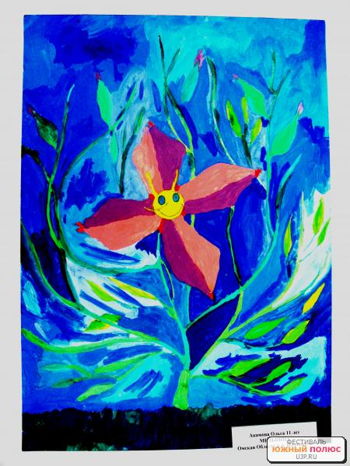
Модульная пластилинография – изображение лепной картины с использованием различных элементов - валиков, шариков, дисков.
Данная техника более сложная, так как необходимо владение всеми приемами лепки. Для начала нужно перенести понравившейся рисунок на лист картона и заполнить каждый участок картинки пластилином соответствующего цвета, что можно сделать маленькими шариками, жгутиками или целыми деталями, придав краям нужную форму при помощи стеки. Данную технику могут освоить дети старшего возраста.
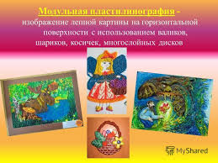

Мозаичная пластилинография – изображение лепной картины с помощью шариков из пластилина.
Такая техника наиболее простая, так как элементы все одинаковые – пластилиновые шарики. Необходимо лишь красиво сочетать цвета и аккуратно заполнить пространство, не выходя за контур.
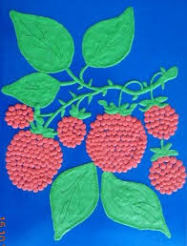
Контурная пластилинография – изображение предмета при помощи жгутиков.
Данная техника больше походит для старшего возраста, так как требует усидчивости и кропотливой работы. Контурный рисунок заполняется жгутиками, которые предварительно раскатываются самим ребенком или заранее готовятся педагогом. Для этого необходимо поместить пластилин в шприц, а шприц поместить в горячую воду, чтобы пластилин подтаял. Через 2-3 минуты можно выдавливать пластилин, так можно подготовить совершенно одинаковые жгутики, которыми впоследствии заполняется пространство.
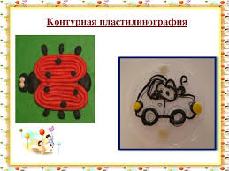
Многослойная пластилинография – объемное изображение лепной картины с последовательным нанесением нескольких слоев.
Преимущества данной техники в том, что на плоскости можно выполнить очень красивый и яркий сюжет. Такая техника подходит для изображения неба, гор, лес и других пейзажных сюжетов, когда один слой сверху закрывается другим. Некоторые детали пластилиновой картины могут иметь сложный контур. В таком случае нужно наложить пластилиновую лепешку и удалить излишек пластилина при помощи стеки. Техника для старшего возраста. Если в картине представлены элементы, которые трудно вылепить, то их повторяют тонким слоем пластилина на бумаге, вырезают ножницами и прилепляют на основу с помощью тонких пластилиновых валиков, таким образом добиваясь 3-Д эффекта.
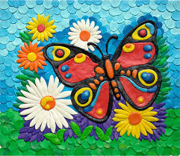
Фактурная пластилинография - изображение больших участков картины на горизонтальной поверхности с более выпуклым изображением (барельеф, горельеф, контррельеф).
Барельеф (фр. bas-relief —низкий рельеф) Барельеф — распространённый вид украшения архитектурных сооружений, разновидность скульптурного выпуклого рельефа, в котором изображение выступает над плоскостью фона не более, чем на половину объёма. Если более — рельеф называется горельефом (высокий рельеф). Картину можно сделать рельефной разными способами – формированием элементов при помощи стека, лепкой отдельных деталей, которые будут выступать на поверхности. Контррельеф (от лат. contra — против и «рельеф») — вид углублённого рельефа, представляющий собой «негатив» барельефа. Такой вид углубленного рельефа можно добиться при помощи валиков с нанесенным рисунком. Необходимо раскатать пластину, предварительно выровнять ее при помощи скалки, а затем нанести узор валиком или штампиком. Как оформить и хранить пластилиновые картины. Плоские пластилиновые картины лучше всего поместить под стекло в рамку, паспарту или хранить под прозрачной пленкой. Данную технику можно использовать с детьми старшего возраста.
Ребенок открывает глаза и созерцает мир - незнакомый, удивительный и таинственный. Малышу еще предстоит ощутить свою принадлежность к этому большому, прекрасному миру, раствориться в нем, но при этом остаться индивидуальностью и стать творческой личностью, созидателем. Без помощи взрослого здесь не обойтись. Именно взрослые должны пробудить интерес к познанию, помочь усвоить опыт предшествующих поколений, научить приемам изучения и отражения окружающего мира.

Рекомендуемая литература
1. Милосердова Н.Е. «Обучение дошкольников технике лепки» М.: ЦПО, 2008.
2. Садилова Л.А. «Поделки из мятой бумаги» М.: Изд. «Скрипторий 2003». 3. Лыкова И.А. « Изобразительная деятельность в детском саду» М.: «Карапуз - дидактика», 2007.
4. Давыдова Г.Н. « Пластилинография для малышей»М.: «Скрипторий 2003», 2008.
5. Давыдова Г.Н. « Пластилинография. Анималистическая живопись» М.: «Скрипторий 2003».

